- LOS SIGUIENTES SON LOS PRINCIPALES GÉNEROS O RITMOS DE LA REGIÓN DE LA ORINOQUIA:
1. Joropo | 2. Galerón llanero
3. Zumba-que-zumba | 4. Pasaje
5. Seis

- LOS SIGUIENTES SON INSTRUMENTOS TÍPICOS DE LA REGIÓN DE LA ORINOQUIA:

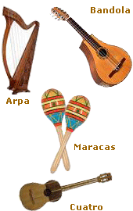

3. LOS SIGUIENTES SON ALGUNOS TÍTULOS DE CANCIONES REPRESENTATIVAS DE LA REGION DE LA ORINOQUIA:
El galerón llanero
El tacamajaca
Pajarillo
El hombre llanero
El llanerazo
5 BIBLIOGRAFIA:
http://www.youtube.com/
http://culturamusicalandina.blogspot.com
http://ar.ask.com/
https://www.google.com.co/
http://www.todacolombia.com

